Управление образования и социально-правовой защиты детства
Ленинского района города Нижнего Новгорода

Методическая разработка раздела учебной программы по геометрии:
тема «Треугольники», 7 класс

Выполнила:
учитель математики
МОУ гимназии № 184
Ленинского района
г. Нижнего Новгорода
Лёвина Гульнара
Евгеньевна

город Нижний Новгород
2010 год
Оглавление

Пояснительная записка | 3
Анализ теоретического материала темы «Треугольники» | 4
Цели и задачи раздела | 7
Ожидаемые результаты освоения раздела программы | 8
Особенности развития и воспитания учащихся среднего школьного (подросткового) возраста. | 9
Специфика восприятия и освоения учебного материала | 10
Образовательные технологии, методы, формы организации деятельности учащихся
Система знаний и система деятельности | 11
Поурочное планирование темы «Треугольники» | 12
Система уроков по теме «Треугольники» | 13
Необходимость обобщающего повторения | 15
Урок обобщения и систематизации (теоретические основы) | 16
Методические рекомендации к проведению обобщающего повторения | 17
Разработка урока обобщения и систематизации по теме «Треугольники» | 21
Список литературы | 31
Приложение | 32

Пояснительная записка

Геометрия – один из важнейших компонентов математического образования, необходимый для приобретения конкретных знаний о пространстве и практически значимых умений, формирования языка описания объектов окружающего мира, для развития пространственного воображения и интуиции, математической культуры, для эстетического воспитания учащихся. Изучение геометрии вносит вклад в развитие логического мышления, в формирование понятия доказательства.
В ходе освоения содержания курса учащиеся получают возможность развить пространственные представления и изобразительные умения, освоить основные факты и методы планиметрии; развить логическое мышление и речь – умения логически обосновать суждения, проводить несложные систематизации, приводить примеры и контрпримеры, использовать словесный, символический, графический языки математики для иллюстрации, интерпретации, аргументации и доказательства.
Одна из важнейших задач школы состоит в том, чтобы привить учащимся умения самостоятельно пополнять знания, ориентироваться в стремительном потоке научной, политической и другой информации. Поэтому необходимо давать им не простую сумму знаний, а их систему.
В данной работе представлена методическая разработка второй главы по теме «Треугольники», представлена система уроков по данной теме (учебник «Геометрия 7-9 кл», авторы Л.С. Атанасян, В.Ф. Бутузов и др.), рассмотрены теоретические основы построения урока обобщения и систематизации, разработан урок такого типа.

Анализ теоретического материала темы
«Треугольники. Равенство треугольников»

Материал главы «Треугольники» является основополагающим во всем курсе геометрии. Основная особенность содержания темы «Равенство треугольников» состоит в том, что здесь закладываются основы методологических знаний практически всего курса математики. Трудность усвоения материала обуславливается прежде всего тем, что учащиеся на данном этапе обучения недостаточно владеют необходимыми познавательными средствами. Усилия же учителя направлены в значительной степени на то, чтобы школьники усвоили информационный компонент математического содержания: воспроизводили формулировки признаков равенства треугольников и их доказательства без должного понимания сути доказательства, опираясь, в основном, на память. Отметим, что не меньших усилий учителя требует и овладение учащимися второй системой знаний – приемами и способами математической деятельности, методологическими знаниями. В этой теме впервые вводятся такие методологические знания, как понятие теоремы и ее доказательства. Для того, чтобы ученик осмысленно усваивал конкретные теоремы и их доказательства на различных этапах обучения, он должен:
- знать и понимать логическое построение теоремы;
- понимать логическую структуру определения понятия;
- уметь пользоваться определением понятий: выполнять действия подведения под понятие и выведение следствий;
- уметь применять определение понятия, формулировки теорем и аксиом для обоснования своих умозаключений;
- осознавать сущность доказательства;
- овладевать общими логическими методами доказательств;
- понимать, какие умозаключения достоверны, а какие приводят только к гипотезе (правдоподобны);
- овладевать частными методами и приемами, характерными для той или иной темы (в нашем случае – приемами доказательства равенства треугольников, отрезков и углов, нахождения длин отрезков и градусных мер углов на основе равенства треугольников).
Поэтому основная учебная задача изучения темы, отражающая методологический аспект содержания – овладение школьниками сущностью доказательства на примере доказательства признаков равенства треугольников. Эта цель является долговременной, она не может быть достигнута полностью не только в рамках изучения рассматриваемой темы, но и в пределах школьного курса математики.
Краткий анализ информационного компонента приводит к следующим выводам.
В теме вводятся следующие понятия: треугольник и его элементы (вершины, стороны, углы, медианы, биссектрисы, высоты); равные треугольники, равнобедренный треугольник; теорема и ее доказательство.
Ведущим является понятие равных треугольников. Вместе с тем ранее уже было введено понятие равных фигур. Оно конкретизируется при определении равных отрезков и равных углов. При надлежащей системе вопросов и заданий учителя учащиеся могут сами сформулировать определение равных треугольников (прием конкретизации).
На этапе осознания, осмысления нового определения решаются упражнения на овладение двумя общелогическими действиям: подведение под понятие и выведение следствий. Решение первой группы упражнений следует закончить формулировкой двух эвристик: чтобы установить равенство двух треугольников на основе определения, можно: попытаться совместить один треугольник с другим или установить равенство шести пар соответствующих элементов.
Решение упражнений на овладение действием выведения следствий приводит к формулировке следующих утверждений: в равных треугольниках против равных углов (сторон) лежат равные стороны (углы). Конечно, возникает вопрос: «Для установления равенства треугольников всегда ли следует проверять равенство шести пар его элементов?». Эмпирические методы (построение, моделирование, наложение) приводят к гипотезе, что, возможно, это и необязательно. Появляется необходимость установить или опровергнуть полученные опытным путем факты. Таким образом, учащиеся подводятся, во-первых, к необходимости выявления новых способов становления равенства треугольников, а во-вторых, к введению нового методологического понятия «теорема» и ее доказательства. Учитывая указанные выше трудности методологического характера, можно их частично снять путем более раннего знакомства учащихся с понятием теоремы и ее доказательства (при изучении свойств смежных и вертикальных углов).
Следующая особенность информационной компоненты содержания состоит в способах доказательства признаков равенства треугольников, в системе ключевых задач на применение каждого. Первый и второй признаки доказываются одним и тем же способом «наложения» на основе определения. Третий признак доказывается «приложением» одного треугольника к другому. При этом используются определения и свойства равнобедренного треугольника. Общелогический метод доказательства – метод полной индукции, который ученикам абсолютно не знаком. Ключевые задачи на применение всех трех признаков одинаковые: доказательство равенства треугольников, доказательство равенства отрезков (нахождением отрезков), доказательство равенства углов (нахождением углов). В задачах встречается еще один прием доказательства равных отрезков (углов): от равных отнять равные (к равным прибавить равные). В силу особенностей темы ключевые задачи следует решать пока отдельно на применение каждого признака.
При изучении главы «Треугольники» также мы систематизируем знания учащихся об окружности и ее элементах, отрабатываем навыки решения задач; рассматриваем наиболее простые задачи на построение и учимся решать их.

Цели и задачи раздела

Цель: изучить признаки равенства треугольников и сформировать умения у школьников доказывать равенство треугольников, находить длины сторон и меры углов треугольников; отработать навыки решения простейших задач на построение с помощью циркуля и линейки.
Задачи:
1. Познавательная:
а) ввести понятие теоремы;
б) выработать умение доказывать равенство треугольников с помощью изученных признаков;
в) ввести новый класс задач – на построение с помощью циркуля и линейки.
2. Развивающая:
а) интеллектуальное развитие, т.е. формирование ясности и точности мысли, критичности мышления, интуиции, логического мышления;
б) формирование элементов алгоритмической культуры, пространственных представлений способности к преодолению трудностей.
3. Воспитательная: развить пространственные представления и изобразительные умения для эстетического воспитания учащихся.

Ожидаемые результаты освоения раздела программы

Ученик знает:
- определение треугольника и его элементов
- определение теоремы
- теоремы о первом, втором и третьем признаках равенства треугольников
- определение перпендикуляра к прямой и теорему о нем
- определения медианы, биссектрисы и высоты треугольника
- определение равнобедренного треугольника и его свойства
- определение окружности; хорды, радиуса и диаметра окружности
- определение дуги окружности
- определение круга
- задачи: о построении угла, равного данному; о построении биссектрисы угла; о построении перпендикулярных прямых; о построении середины отрезка.
Ученик умеет:
- пользоваться геометрическим языком для описания предметов окружающего мира
- изображать геометрические фигуры, выполнять чертежи по условию задачи
- вычислять значения геометрических величин (длин, углов)
- решать геометрические задачи, опираясь на изученные свойства фигур и отношений между ними
- проводить доказательные рассуждения при решении задач, используя различные теоремы, обнаруживая возможности для их использования.
Ученик применяет:
- приобретенные знания и умения в практической деятельности и повседневной жизни для: описания реальных ситуаций на языке геометрии; решения практических задач, связанных с нахождением геометрических величин (используя при необходимости справочники и технические средства); построений геометрическими инструментами (линейка, угольник, циркуль, транспортир).

Особенности развития и воспитания учащихся среднего школьного (подросткового) возраста.
Подростковый возраст обычно называют переходным, так как в этот период происходит переход от детства к юности. У учащихся этого возрастного периода как бы переплетаются черты детства и черты, во многом присущие юности, но еще находящиеся в стадии становления и развития. Вот почему подростка иной раз характеризуют как полуребенка и полувзрослого. Как полувзрослый, он ощущает быстрый рост физических сил и духовных потребностей; как полуребенок, он еще ограничен своими возможностями и опытом, чтобы удовлетворить все возникающие запросы и потребности. Этим объясняется сложность и Противоречивость характера, поведения и развития подростков, но дает основание считать этот возраст в определенной мере трудным для воспитания.
Для подростков характерны значительные сдвиги в мышлении, в познавательной деятельности. В отличие от младших школьников они уже не удовлетворяются внешним восприятием изучаемых предметов и явлений, а стремятся попять их сущность, существующие в них причинно-следственные связи. Стремясь к постижению Рубинных причин изучаемых явлений, они задают много вопросов при изучении нового материала (иной раз каверзных, "с хитринкой"), требуют от учителя большей аргументации выдвигаемых Положений и убедительного доказательства. На этой основе у них Развивается абстрактное (понятийное) мышление и логическая память. Закономерный характер этой особенности их мышления и памяти проявляется только при соответствующей организации познавательной деятельности. Поэтому весьма важно обращать внимание на придание процессу обучения проблемного характера, учить подростков самим находить и формулировать проблемы, вырабатывать у них аналитико-синтетические умения, способность к теоретическим обобщениям. Не менее существенной задачей является развитие навыков самостоятельной учебной работы, формирование умения работать с учебником, проявлять самостоятельность и творческий подход при выполнении домашних заданий.
Особое значение в организации учебной работы подростков имеет внутреннее стимулирование их познавательной деятельности, т.е. развитие у них познавательных потребностей, интересов и мотивов учения. Следует иметь в виду, что стимулы не возникают сами по себе. Они формируются только тогда, когда учителя обращают внимание на эту сторону работы.

Специфика восприятия и освоения учебного материала

Геометрия в 7 классе изучается с первой четверти. Основные геометрические понятия и свойства геометрических фигур вводятся на основе наглядных представлений (зрительное восприятие) учащихся путем обобщения очевидных или известных из курса математики 5-6 классов геометрических фактов. Необходимые исходные положения, на основе которых изучаются свойства геометрических фигур, приводятся в описательной форме (слуховое восприятие). Принципиальным моментом данной темы является введение понятия равенства геометрических фигур на основе наглядного понятия наложения.

Образовательные технологии, методы, формы организации деятельности учащихся

Образовательные технологии: проблемное обучение, развивающее обучение, репродуктивное обучение.
Формы деятельности: индивидуальная, групповая, фронтальная.
Методы:
а) опроса: устный, самостоятельная работа, проверочная работа, контрольная работа, диктант;
б) сообщения нового материала: рассказ, беседа, эвристическая беседа, дискуссия, проблемное изложение, диспут;
в) закрепления: упражнение, задача, графическая работа, повторение, обобщение.

Система знаний

Общенаучные знания и законы: треугольник, перпендикуляр к прямой, медиана, биссектриса, высота треугольника, классификация треугольников по сторонам.
Знания из определенной научной области: построение прямой, отрезка, окружности с помощью чертежных инструментов.
Фундаментальные знания из конкретной предметной области: признаки равенства треугольников, свойства равнобедренного треугольника.

Система деятельности

- Познавательная:
а) мыслительные операции (анализ, синтез, аналогия, обобщение);
б) постановка проблемы;
в) выдвижение гипотезы;
г) интуиция и озарение;
д) построение причинно-следственных связей.
- Преобразующая:
а) постановка проблемных и наводящих вопросов;
б) постановка проблемы нахождения и доказательства равенства треугольников;
в) графический и логический методы решения задач.
- Общеучебная деятельность:
а) организация учебного места: учебник, тетрадь, чертежные инструменты
б) способы поиска информации: анализ текста
в) навыки общения: монолог, диалог, дискуссия
г) методы взаимообучения: работа в группе, взаимооценка, самооценка.

Поурочное планирование темы «Треугольники»

№п/п | Название | Количество часов
 | Глава 2. Треугольники. | 17+1
п.14 | Треугольник | 1
п.15 | Первый признак равенства треугольников | 3
п.16,17 | Перпендикуляр к прямой.  Медианы, биссектрисы и высоты треугольника | 2
п.18 | Свойства равнобедренного треугольника | 3
п.19 | Второй признак равенства треугольников | 2
п.20 | Третий признак равенства треугольников | 2
п.21-23 | Задачи на построение | 2
 | Урок обобщения и систематизации | 1
 | Контрольная работа № 2 | 1
 | Анализ ошибок контрольной работы  (если требуется) | 1

Система уроков по теме «Треугольники»

№ п/п | Тема. Дидактические единицы. Тип (вид) урока. | Основные цели
1 | Треугольник и его элементы. Равные треугольники. Следствия из определения равных треугольников (урок изучения нового). | На основе конкретизации общего определения равных фигур «открыть» определение равных треугольников. Обучать учащихся общелогическим действиям «выведение следствий» и «подведение под понятие».
2 | Первый признак равенства треугольников (урок изучения нового). | Выявить необходимость нахождения нового способа доказательства равенства треугольников, «открыть» его опытным путем, доказать, усвоить прием «применения» теоремы к решению задач.
3 | Первый признак равенства треугольников (комбинированный урок: усвоение теории и решение трех ключевых задач) | Выявить основные виды задач на применение первого признака равенства треугольников (ключевые задачи) и способы их решения.
4 | Первый признак равенства треугольников (урок отработки решения ключевых задач). | Формирование умений решать комплексные задачи по изученному материалу (включая определения и свойства смежных и вертикальных углов).
5 | Второй признак равенства треугольников (урок изучения нового). | Найти новый способ доказательства равенства треугольников – второй признак. Найти его доказательство по аналогии с первым признаком.
6 | Второй признак равенства треугольников (урок отработки решения ключевых задач). | Спрогнозировать на основе аналогии с первым признаком виды задач, решаемых с помощью второго признака равенства треугольников. Спрогнозировать на основе аналогии способы их решения.
7 | Решение задач на применение первого и второго признака равенства треугольников (урок-практикум: в конце урока – самостоятельная работа контролирующего характера). | Формировать умения и навыки в решении задач комплексного характера, в том числе и проблемно-развивающих.
8 | Перпендикуляр к прямой. Медианы, биссектрисы и высоты треугольника (урок изучения нового). | Выдвинуть гипотезу о существовании третьего признака равенства треугольников и обосновать необходимость введения новых понятий для проведения его доказательства.
9 | Равнобедренный треугольник (урок изучения нового). | Выявить опытным путем существование трех видов треугольников в зависимости от соотношения сторон, дать им определения. Найти свойства равнобедренного треугольника.
10 | Равнобедренный треугольник (комбинированный урок: усвоение теоремы и решение задач). | Формировать умения и навыки в построении, распознавании элементов равнобедренного треугольника и его свойств в применении изученного для решения задач.
11 | Третий признак равенства треугольников (урок изучения нового). | Найти доказательство третьего признака равенства треугольников и спрогнозировать виды задач на его применение, «проговорить» способы их решения.
12-13 | Признаки равенства треугольников (уроки-практикумы). | Формировать умения и навыки в решении основных видов задач комплексного характера, в том числе и проблемно-развивающих.
14-15 | Задачи на построение (урок решения ключевых задач и их отработки). | Осознание учеником нового типа задач (на построение), выявление основных задач на построение, способов их решения, формирование соответствующих умений.
16 | Равенство треугольников (урок обобщения и систематизации). | Выделить основной теоретический материал темы, установить связи между его компонентами, обобщить основные (ключевые) задачи темы, способы их решения.
17 | Контрольная работа. | Контроль обобщающего характера по теме.

Необходимость обобщающего повторения

Одним из основных дидактических принципов обучения является принцип систематичности и последовательности. Учебник, по которому ведется преподавание, предлагает учителю определенную систему учебного материала. Но преподавание по определенной системе вовсе не гарантирует ее усвоения.
Наблюдение за деятельностью учащихся и анализ контрольных работ по геометрии, выполняемых ими, приводит к выводу о том, что знания, получаемые школьниками по геометрии, часто формальны. Учащиеся, успешно овладевая отдельными разделами геометрии, к моменту окончания курса планиметрии или стереометрии, как правило, не имеют целостной картины предмета. Это проявляется и в том, что они не умеют применять методы, развитые на одном разделе геометрии, при решении задач, относящихся формально к другим разделам. Для того, чтобы знания учащихся были прочными и осмысленными, необходимо систематическое повторение изученного материала.
Для того, чтобы сумма знаний учащихся превратилась в систему, на определенном этапе обучения необходима перекомпоновка, систематизация материала, выявление новых связей и отношений между элементами этой суммы знаний. Чтобы это осуществить нужны специальные виды работы. Такими видами работы могут быть заняты либо части уроков, либо целые уроки, которые называются повторительно-обобщающими и проводятся с целью углубления, систематизации и обобщения знаний. Обобщающее повторение активизирует мыслительную деятельность учащихся, развивает их математические способности, повышает интерес к предмету. Все это в конечном счете ведет к созданию системы изучаемого материала.

Рассмотрим теоретические основы построения урока обобщения и систематизации:

Урок обобщения и систематизации (теоретические основы)

При обучении математике ученик последовательно переходит от изучения одной дидактической единицы к изучению другой. При этом у него формируются, как правило, линейные связи между различными дидактическими единицами. С ростом числа дидактических единиц цепочка линейных связей между ними увеличивается, ее становится трудно удержать ученику в памяти, поэтому постепенно математика начинает представляться для него в виде набора некоторых определений, аксиом, теорем, задач.
Известно, что одна из главных целей обучения математике – формирование системы знаний у школьника. Следовательно, необходима организация деятельности учащихся на определенных этапах обучения, специально направленная на систематизацию и обобщение приобретенных учеником элементов знаний. Функция систематизации знаний сводится к выстраиванию изученного в сжатую структурную систему (которую гораздо легче удержать в памяти, чем цепочку линейных связей) и установлению взаимосвязей между отдельными элементами знаний, их связей с предыдущими темами, разделами курса математики и других учебных предметов. Функция обобщения предполагает выделение главного – ведущих понятий, положений, идей, методов. На реализацию этих функций направлены специальные уроки систематизации и обобщения, которые проводятся по окончании изучения тем, раздела, курса.
Основная цель урока обобщения и систематизации состоит в осмыслении полученных результатов изучения темы и способов их достижения.

Методические рекомендации

к проведению обобщающего повторения

При подготовке к повторительно-обобщающим урокам прежде всего определяются принципиально важные элементы знаний, умений и навыков, которыми должен владеть ученик по повторяемой теме; выделение этих элементов определяет объем повторяемого материала. Затем, исходя из специфики учебного материала, из особенностей класса, следует установить, надо ли придерживаться той последовательности повторения, которую предлагает учебник, или же целесообразно перекомпоновать материал, определив новую форму сочетания связей.
На повторительно-обобщающие уроки выносится материал, знакомящий учащихся с ведущими идеями курса, имеющий важное мировоззренческое значение, а также материал, который впоследствии из предмета изучения перерастает в средство изучения другого материала. Объектами обобщения могут быть понятия, методы доказательства теорем, методы решения задач и т. п. Содержание уроков может строиться либо на теоретическом материале, либо на системе упражнений, либо на их сочетании.
Методами проведения уроков обобщающих повторений являются повторительно-обобщающая беседа, обзорная лекция, работа с учебником и другой литературой и т. д. Применение любого из этих методов необходимо сочетать с самостоятельной работой учащихся. Если учитель снова, как и при изучении нового материала, сообщает учащимся готовые результаты, то обобщение малоэффективно. Только в процессе самостоятельной деятельности учащихся знания достигнут высокого уровня обобщенности, системности.
Предлагая на уроках обобщающего повторения то или иное задание для самостоятельного рассмотрения, учителю следует определить степень самостоятельности учащихся, продолжительность работы, формы и методы ее проведения, характер руководства и проверки. Перечисленные компоненты определяются материалом и подготовленностью учащихся к самостоятельной работе.
Методика организации обобщающего повторения меняется от класса к классу. Так, если в средних классах учитель сам в форме беседы или рассказа обращает внимание учащихся на необходимость всестороннего изучения каждого понятия, явления, на взаимосвязь изучаемых понятий, то в старших классах целесообразно так организовать работу, чтобы учащиеся самостоятельно пришли к открытию новых связей между усвоенными понятиями, к обобщению полученных знаний.

Виды обобщающих повторений
В зависимости от содержания повторяемого материала выделяют следующие виды обобщающих повторений:
повторение на уровне понятий;
повторение на уровне системы понятий;
повторение на уровне теорий.
При обобщающем повторении на уровне понятий сопоставляются изученные понятия, школьники учатся переформулировать определения понятий через другую совокупность существенных признаков, давать определение понятию, принимая за основу (если это возможно) другое родовое понятие, отличное от того, которое содержалось в исходном определении понятия. В процессе этой работы у учащихся вырабатываются умения сравнивать понятия по схеме: выделение признаков понятий, нахождение сходных и различных признаков, сопоставление понятий по этим признакам. Основными методами работы на таких уроках являются методы наблюдения и сравнения.
При обобщающем повторении на уровне системы понятий отыскиваются новые связи и отношения между понятиями, прослеживается развитие определенных понятий в их иерархических зависимостях, при этом происходит либо обогащение и расширение понятий, либо образование новых. Обобщающее повторение на уровне системы понятий должно быть также направлено на выявление общих свойств группы понятий и на их распространение на другие понятия, при этом на первый план выдвигается анализ взаимосвязей понятий. Сначала следует выделить отношения, устанавливающие связи между элементами одного и того же класса математических объектов, затем отношения, устанавливающие связи между элементами различных классов. К ним относятся отношения тождества, несогласованности, подчинения, соподчинения, частичного совпадения.
Для того чтобы систематизированным знаниям была придана определенная структура, полезно представить полученные результаты обобщения в виде классификационной схемы, сводной таблицы, определенных записей. В схемах и таблицах выделяются не только элементы схемы, но и отражаются элементы между ними. Охватывая разом множество понятий, учащимся легче проследить за развитием узловых понятий, увидеть, в какие отношения вступает каждое из них с остальными. Схемы выступают как модель структуры учебного материала и как средство лучшего отражения этой структуры в сознании ученика. Они помогают школьникам получить целостное представление об изученной порции учебного материала.
К составлению таблиц и схем учащихся следует подготавливать постепенно. На первом этапе учитель демонстрирует готовые схемы и таблицы. После уяснения их основного назначения, существенных признаков их составления учащимся предлагают заполнить схемы или таблицы. Этап самостоятельного составления является завершающим.
Методы работы с таблицами и схемами различны: учитель проводит беседу, выразив ее результаты в виде схемы; знакомит учащихся с планом беседы, а затем по этому плану проводит ее; знакомит учащихся со схемой, по которой они самостоятельно проводят обобщение; предлагает учащимся самостоятельно обобщить материал и выразить результаты в виде схемы.
Пример: при обобщении и систематизации знаний о треугольниках происходит сопоставление понятий: треугольник; равнобедренный треугольник; равносторонний треугольник; остроугольный, прямоугольный и тупоугольный треугольники. Эти понятия включаются в новые отношения, учащиеся устанавливают иерархию понятий. Результатом обобщения могут служить следующие схемы:
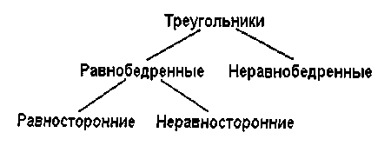

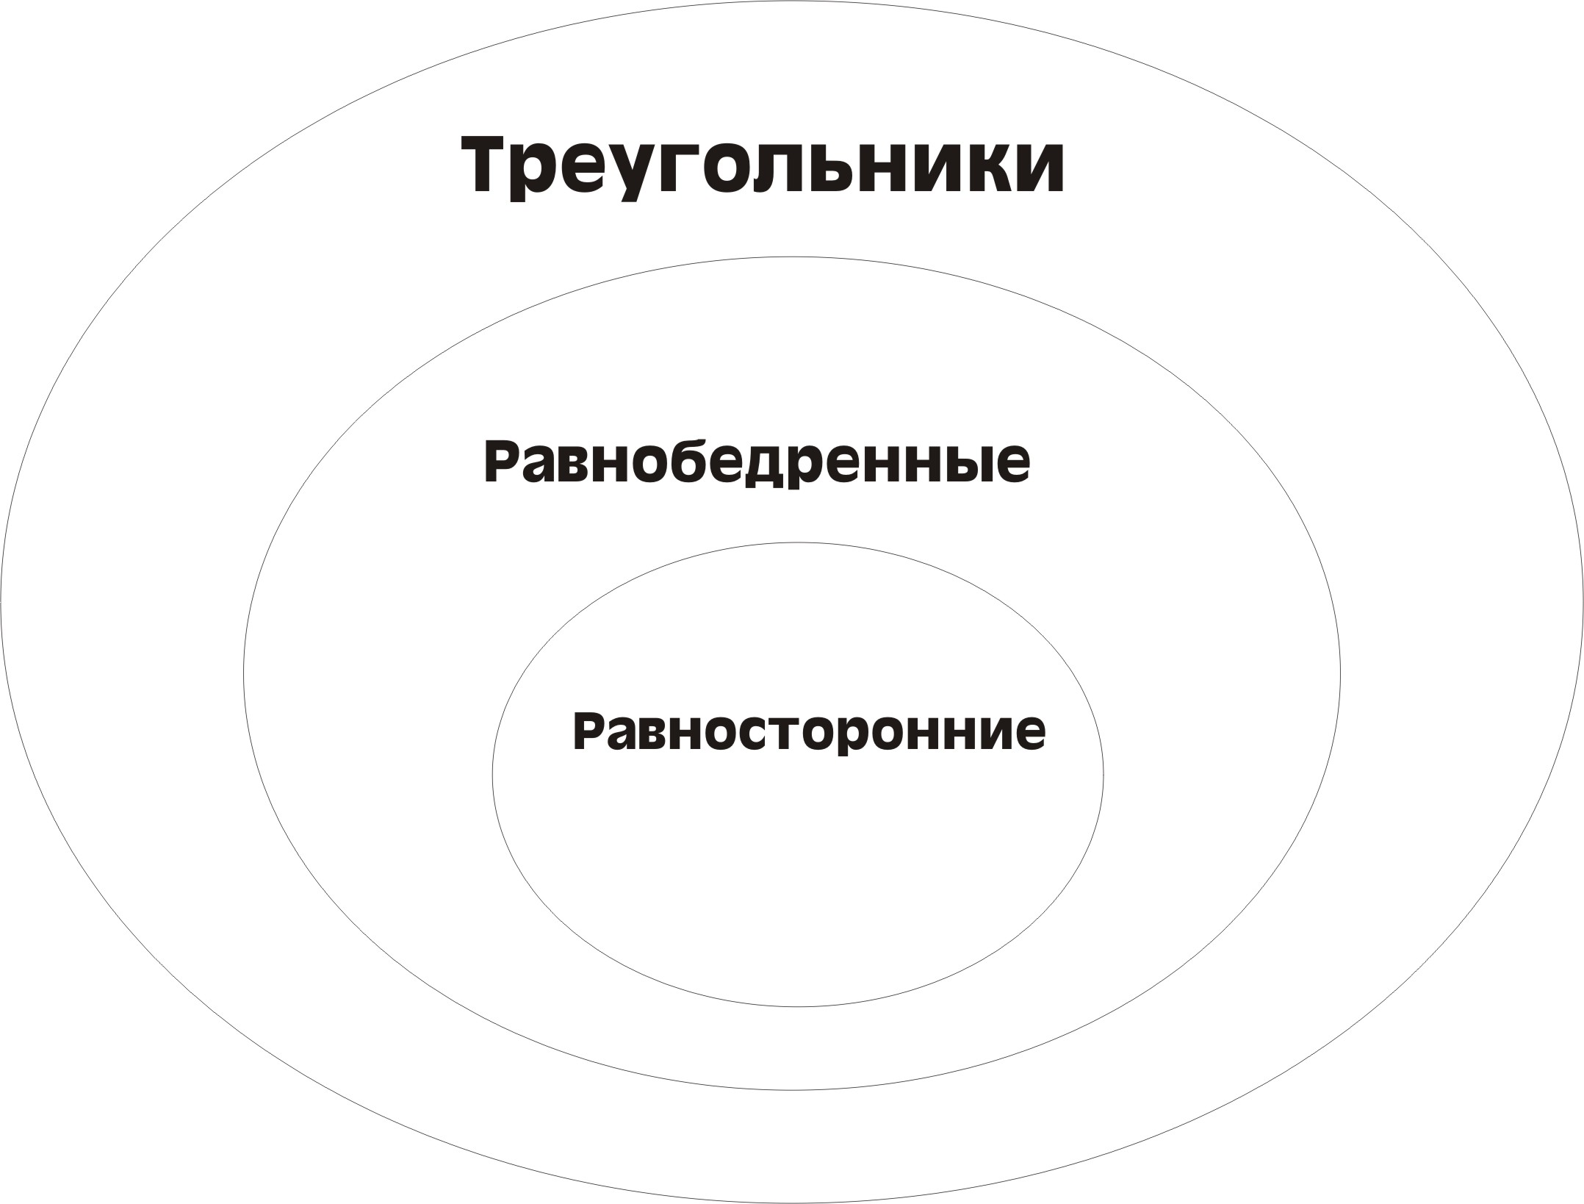
При обобщающем повторении на уровне теорий дается определенная трактовка изученным понятиям с позиций тех или иных фундаментальных теорий, входящих в содержание математических курсов. При этом строится единая, общая форма многообразия частных фактов, явлений, понятий. Значительное внимание уделяется происхождению понятий. Школьники устанавливают общие закономерности, причинно-следственные отношения, обобщают и конкретизируют материал, применяют общие положения к конкретным фактам. Материал, выносимый на обобщающее повторение на уровне теорий, должен представлять собой логическую систему, вопросы которой объединены той или иной фундаментальной теорией.
Обобщающее повторение на уровне теорий освещает полученные знания в плане не только внутрипредметных, но и межпредметных связей, так как многие понятия различных учебных предметов получают единую трактовку с позиций какой-либо одной теории. Разумеется, в 7 классе, когда только начинается изучение систематического курса геометрии, обобщающее повторение на уровне теорий невозможно.
Для того чтобы обобщающее повторение сыграло определенную положительную роль, нужно не эпизодическое, а систематическое, целенаправленное его использование после изучения различных тем, разделов и всего курса в целом.

Разработка урока обобщения и систематизации по теме «Треугольники»

Тема урока: Равенство треугольников.
Тип урока: урок обобщения и систематизации.
Цели урока: обобщение и систематизация знаний о треугольнике, о равенстве треугольников; отработка навыков решения задач на равенство треугольников.
Задачи урока:
- актуализировать опорные знания по теме «Треугольники»
- закрепить материал через решение задач по готовым чертежам
- совершенствовать навыки решения задач по теме «Признаки равенства треугольников»
- способствовать развитию познавательных и исследовательских умений учащихся, повышению культуры общения;
- способствовать повышению активности учащихся на уроке, повышению грамотности устной и письменной речи.
Ожидаемый результат урока:
Учащиеся должны знать:
- определение треугольника;
- определение равных треугольников;
- определение равнобедренного, равностороннего треугольника;
- признаки равенства треугольников.
Учащиеся должны уметь:
- определять равные треугольники;
- доказывать равенство треугольников;
- находить соответственно равные элементы в равных треугольниках.
Развитие общеучебных умений и навыков учащихся:
- уметь сравнивать, анализировать, выделять существенные признаки понятий, обобщать, делать вывод, классифицировать;
- логически грамотно выстраивать свою речь.
Оборудование: компьютер с операционной системой Windows, программа powerpoint; схема – таблица теорем курса; раздаточный материал; чертежи.
Образовательные объекты: треугольник, его элементы и виды, признаки равенства треугольников.
Проблема урока: обобщение знаний о равенстве треугольников и их практическое применение.
Ход урока:

Деятельность учителя | Деятельность учащихся
Приветствие учащихся.  - Сегодня мы рассмотрим известную Вам фигуру из семейства многоугольников – треугольник. Вспомним его элементы и продолжим изучение признаков равенства треугольников и их практического приложения. Признаки равенства треугольников открывают широкие возможности для решения геометрических задач.  - Сформулируем цели урока…  - Откроем тетради, запишем число, тему нашего урока.  Фронтальный теоретический опрос:  - Какую фигуру вы видите на слайде?  - Сформулируйте определение треугольника.  - Какие элементы в треугольнике вам известны, как они называются?  - Назовите: (на слайде)  1)сторону, лежащую против угла А :  2) сторону, лежащую против угла АВС:  3) угол, лежащий против стороны АС:  4) угол, лежащий против стороны АВ:  5) углы, прилежащие к стороне ВС:  - Какие треугольники называются равными?  - Какие свойства равных треугольников вы знаете?  - Какие виды треугольников вы знаете? (в зависимости от сторон и углов)  Таблица также представлена на слайде | - повторить теоретический материал раздела, повторить определение треугольника, виды треугольников, признаки равенства треугольников, применить наши знания при решении задач  (учитель корректирует).  Учащиеся записывают тему урока в тетрадь.  - Треугольник  Треугольником называется фигура, которая состоит из трёх точек,  не лежащих на одной прямой, и трёх отрезков, попарно соединяющих эти точки.  - Углы, вершины, отрезки.  Точки называются вершинами треугольника, а отрезки - его сторонами.  Треугольник – простейшая фигура: три стороны, три вершины, три угла.  Ученики отвечают:  1)ВС  2)АС  3)угол В  4)угол С  5) угол В и угол С  - Треугольники называются равными, если элементы (стороны и углы) одного треугольника соответственно равны элементам другого треугольника.  - в равных треугольниках против соответственно равных сторон (т.е. совмещающихся при наложении) лежат равные углы;  - против соответственно равных углов лежат равные стороны.  Результатом этого этапа является составление таблицы, которую учащиеся зарисовывают в тетрадях (таблица – см ниже): (учитель может приготовить саму таблицу, а учащиеся только заполнят ее)

таблица
Треугольник | Разносторонний | Равнобедренный (неравносторонний) | Равносторонний
Остроугольный
Прямоугольный |  |  | -
Тупоугольный |  |  | -

- Молодцы!  Решение задач по готовым чертежам (устно):  Чертежи готовятся заранее на доске или на слайде.  Задача 1  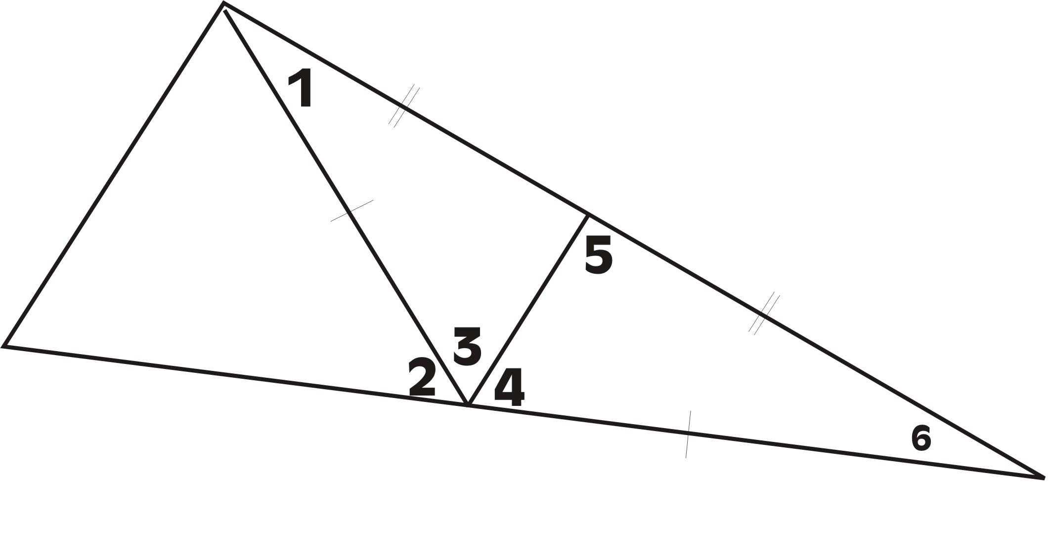  Угол 1=40°; угол 2=80°  Найти углы 3,4,5,6.  Задача 2  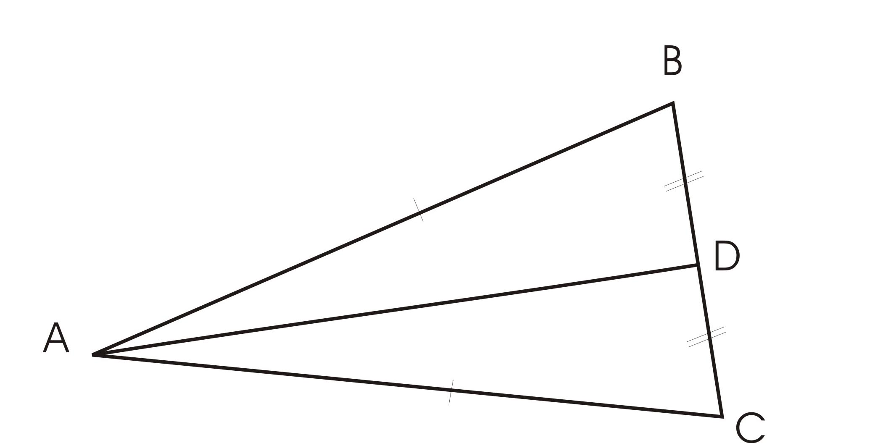  P_{ABC}=50 см; P_{ABD}=30 см  Задача 3  Найти пары равных треугольников и доказать их равенство.  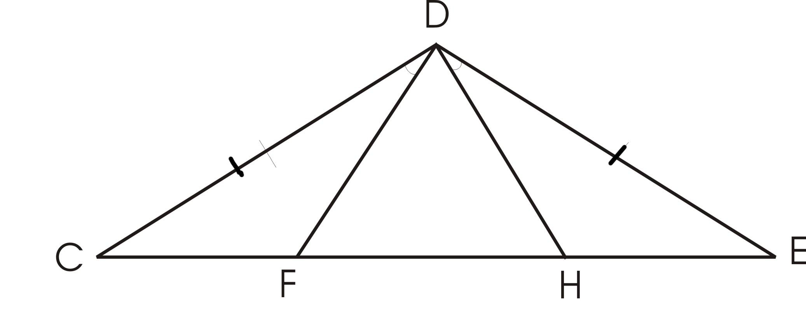  Задача 4  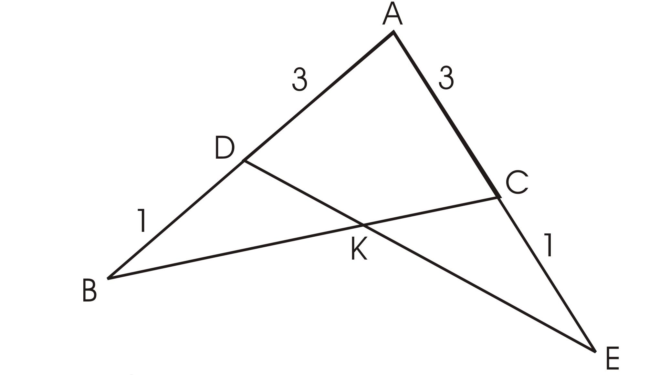  Доказать: ВС=ЕD; КВ=КЕ  Задача 5  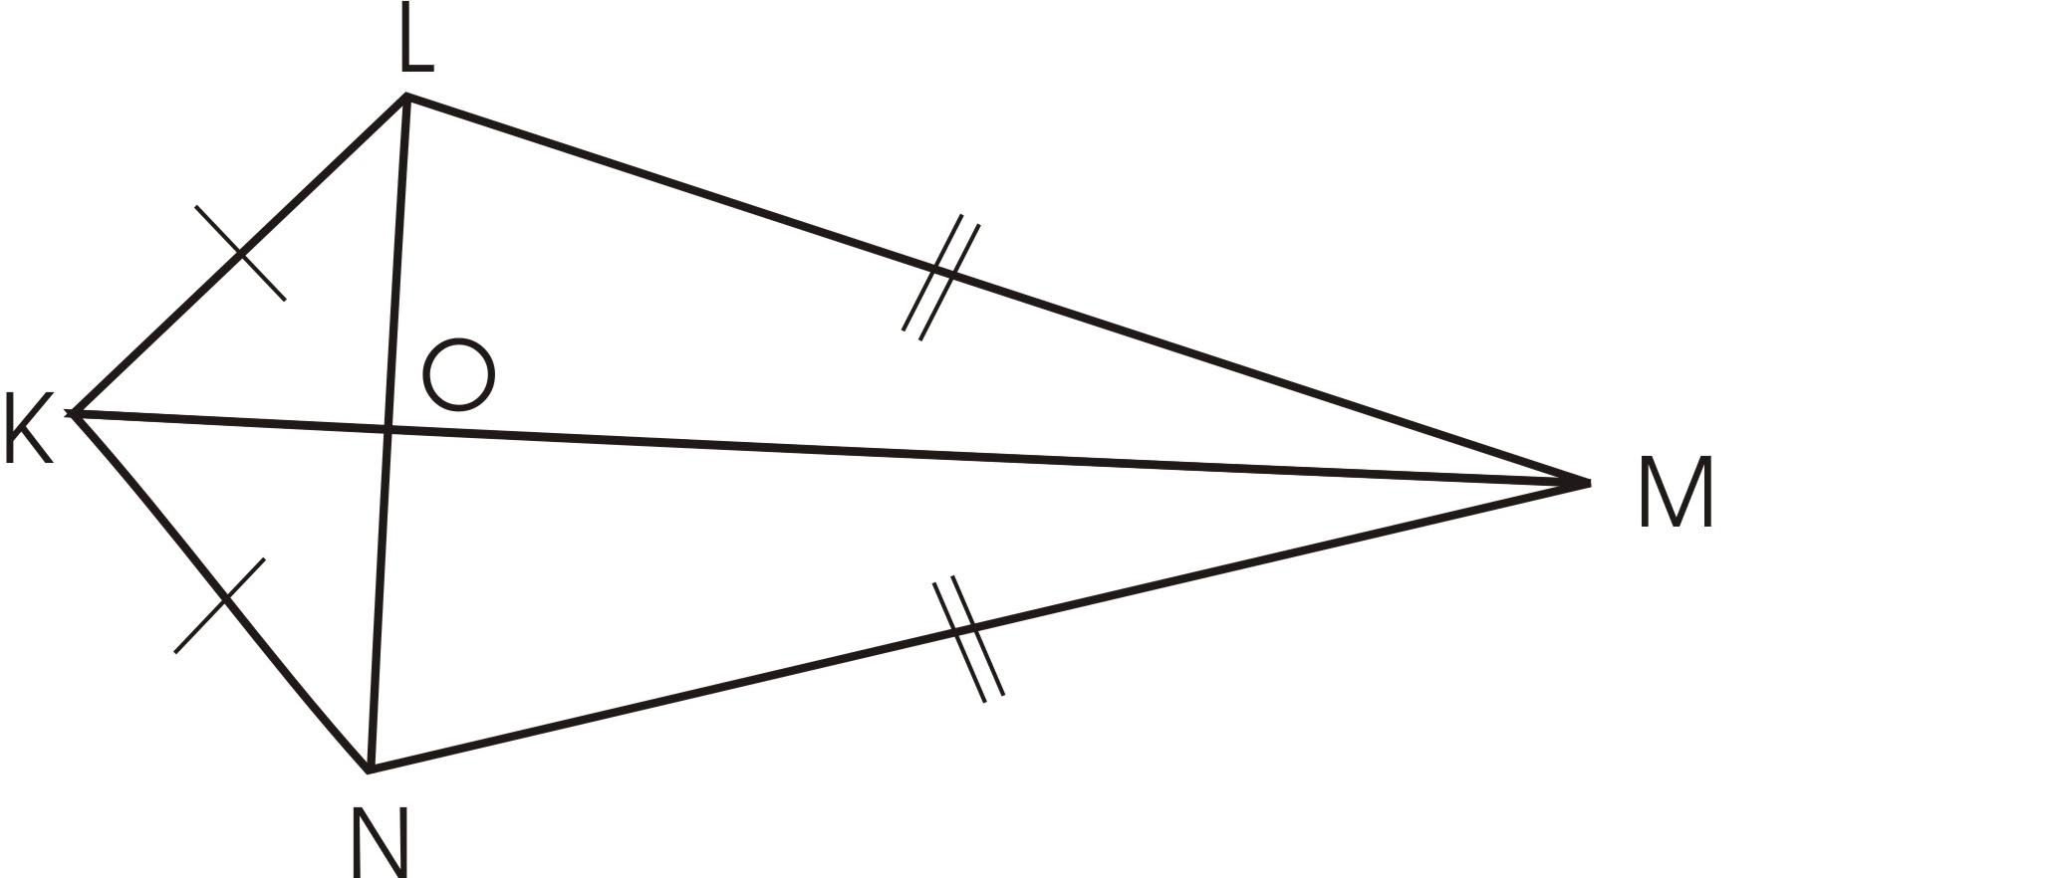  Систематизация знаний о признаках равенства треугольников:  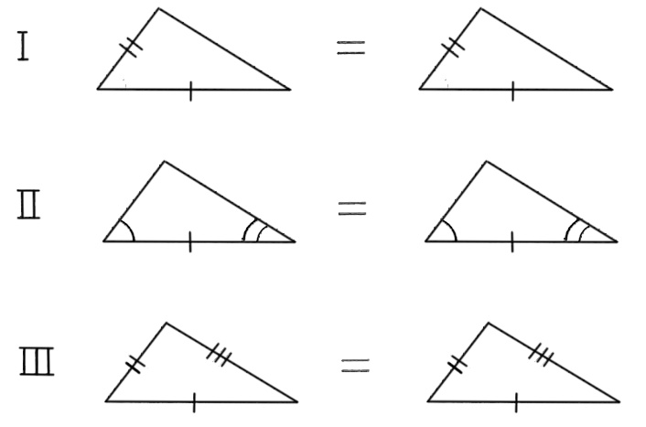  В ходе решения задач по готовым чертежам учащиеся повторили все признаки равенства треугольников. Теперь вместе с учителем они рисуют следующую схему: (можно предложить приготовленную таблицу, а учащиеся лишь заполняют ее)  Затем учитель предлагает учащимся ответить на вопросы: сколько нужно пар соответственно равных элементов для доказательства равенства треугольников? Достаточно ли двух пар и почему? Нужны ли четыре пары? Существуют ли другие признаки равенства треугольников по трем элементам? Можно ли доказать равенство треугольников по трем углам?  - Важно ли, что в I признаке угол лежит между сторонами, а во II признаке оба угла прилежат к стороне?  Последний вопрос приводит к следующим двум задачам:  1. Доказать, что треугольники ABC и A₁B₁C₁ равны, если АВ=А₁В₁, BC=B₁C₁ и углы A и A₁ равны.  2. Доказать, что треугольники АВС и А₁В₁C₁ равны, если углы A и A₁, B и B₁, C и С₁ равны.  Решение задач (письменно).  Решение задачи 1.  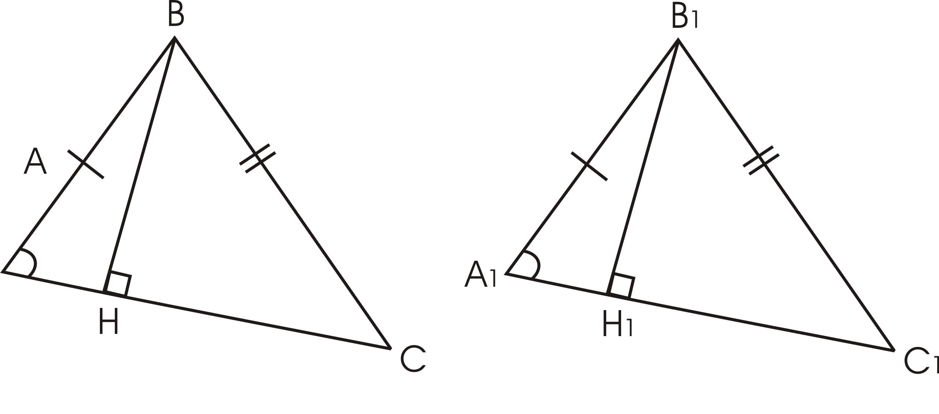  Если остается время, то учащиеся решают задачу №175 из учебника.  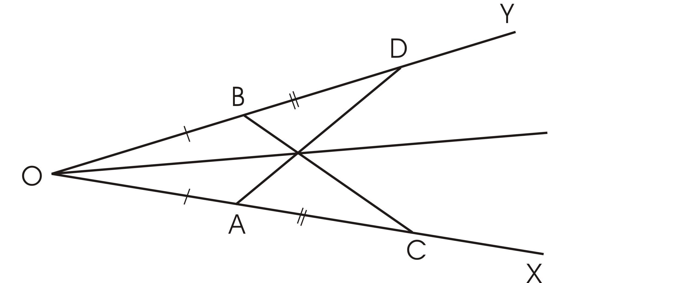  Подведение итогов. Выставление отметок.  - Тема «Треугольники. Равенство треугольников» играет важную роль в курсе геометрии (планиметрии).  Какие важные факты мы сегодня повторили, систематизировали?  Ориентация на контрольную работу.  На следующем уроке мы пишем контрольную работу. Для того чтобы успешно ее написать, вы должны знать определение треугольника, виды треугольников, признаки равенства треугольников (и уметь их доказывать), уметь применять полученные знания при решении задач.  Постановка домашнего задания.  повторить теоретический материал темы п.14-23, задача 2 из классной работы), № 177. | В ходе решения задач учащиеся формулируют те определения, свойства и признаки, которые они используют. Там, где это возможно, рассматриваются различные способы решения одной и той же задачи.  Используются свойства равнобедренного треугольника.  Используется определение периметра треугольника.  Для доказательства равенства треугольников DCF и DEH используются свойство углов при основании равнобедренного треугольника и II признак равенства треугольников; для доказательства равенства треугольников DCH и DEF можно использовать любой из трех признаков.  Используются I и II признаки равенства треугольников.  Используется сначала III признак равенства треугольников, затем свойства равнобедренного треугольника, I или II признаки.  Учащиеся рассуждают, учитель корректирует.  Работа с задачами может идти фронтально или по группам, в зависимости от уровня подготовки класса.  В классе учащиеся решают задачу 1; задача 2 задается на дом.  Задача 1.  Дано: АВ=А₁В₁  BC=B₁C₁ и углы A и A₁ равны.  Доказать: ∆ABC=∆A₁B₁C₁  Доказательство:  Дополнительные построения: BH ┴ AC, B₁H₁ ┴ A₁C₁  1) Рассмотрим прямоугольные треугольники ABH и A₁B₁H₁  По условию AB=A₁B₁, углы А и А₁ равны => ∆ABH=∆A₁B₁H₁ , (по гипотенузе и острому углу) => AH=A₁H₁, BH=B₁H₁.  2) Рассмотрим прямоугольные треугольники ∆CBH и ∆C₁B₁H₁.  По условию BC=B₁C₁,по доказанному BH=B₁H₁=> ∆CBH=∆C₁B₁H₁ (по гипотенузе и катету) =>CH=C₁H₁.  3) По доказанному AH =A₁H₁, CH=C₁H₁ => AC=A₁C₁.  4) Рассмотрим треугольники ∆АВС и ∆A₁B₁C₁.  По условию AB=A₁B₁, BC=B₁C₁, по доказанному AC=A₁C₁ => ∆ABC=∆A₁B₁C₁ (по III признаку), что и требовалось доказать.  № 175.  Дано: ОА=ОВ, АС=ВD.  Доказать: ОЕ – биссектриса.  Доказательство:  1) По условию ОА=ОВ, АС=ВD => ОС=ОD.  2) Рассмотрим треугольники ∆АОD и ∆ВОС.  По условию ОА=ОВ, по доказанному ОС=ОD, угол COD – общий => ∆АОD и ∆ВОС (по I признаку) => углы OAD и OBC равны, углы ODA и OCB тоже равны.  3) По доказанному углы OAD и OBC равны => углы EAC и EBD тоже равны.  4) Рассмотрим треугольники ∆АЕС и ∆ВЕС.  По условию АС=ВВ, по доказанному углы ЕАС и ЕВВ равны, углы АСЕ и ВВЕ равны => ∆АЕС=∆ВЕD (по II признаку) => АЕ=ВЕ.  5) Рассмотрим треугольники ∆ОАЕ и ∆ОВЕ.  По условию ОА=ОВ, по доказанному АЕ=ВЕ, ОЕ – общая => ∆ОАЕ=∆ОВЕ (по III признаку) => углы АОЕ и ВОЕ равны => ОЕ – биссектриса угла ХОУ (по определению биссектрисы угла), что и требовалось доказать.

На данном уроке фронтальный теоретический опрос можно построить также следующим образом: с помощью схемы-таблицы знаний курса повторить теоретический материал и далее выполнить геометрический диктант с последующей самопроверкой.

схема-таблица
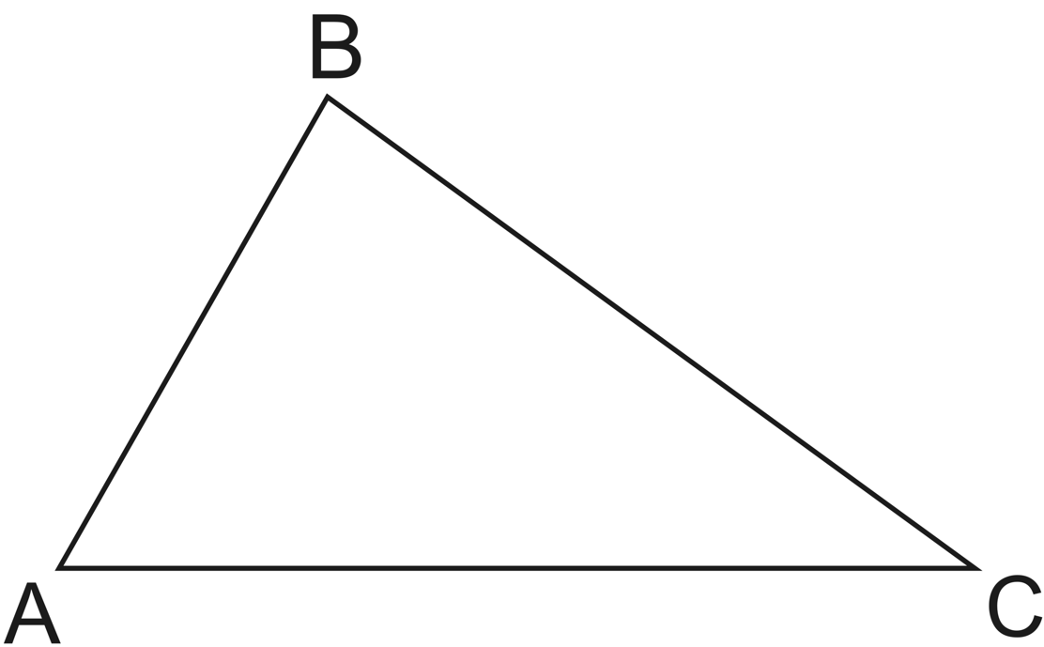  ∆АВС  А,В,С – вершины  <А, <В, <С – углы  АВ, АС, ВС – стороны  Р = АВ+АС+ВС |  | 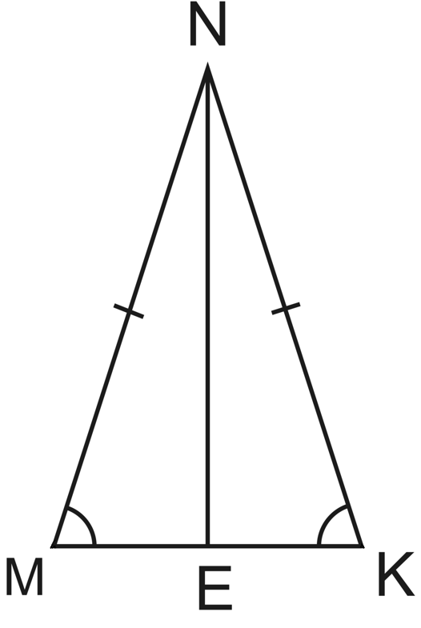  MN=NK (1)  Свойства:  <M = <K (2)  NE – биссектриса, медиана, высота (3) |  | 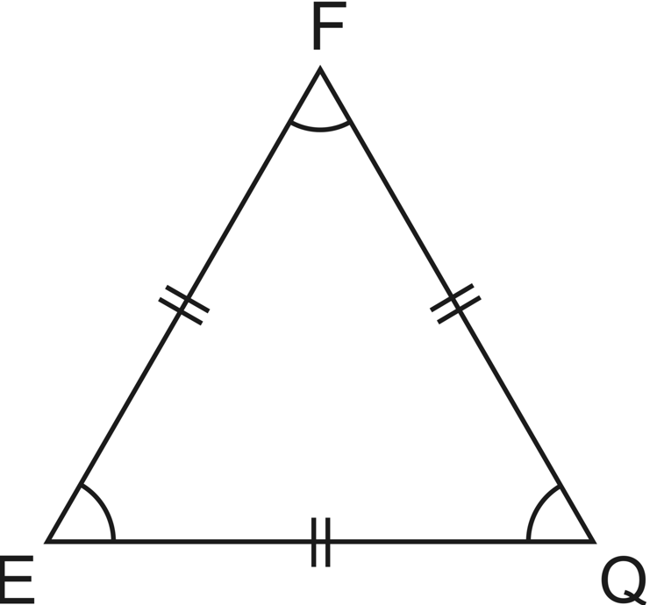  EF = FQ = EQ  <E = <F = <Q
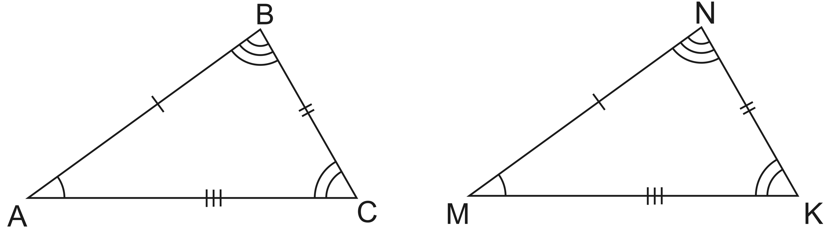 |  |  | 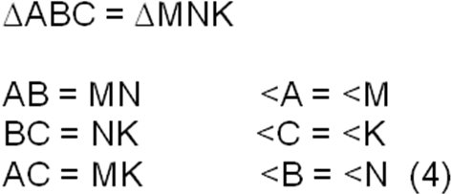
Признаки равенства треугольников
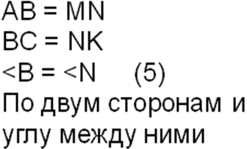 | 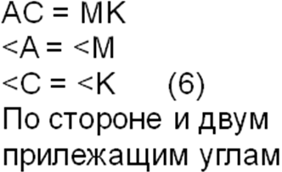 |  |  |  | 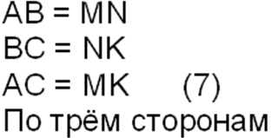

Геометрический диктант (10 мин.). Индивидуальная работа с копировальной бумагой по готовым чертежам. В тетради учащиеся само решение задач не пишут, а только указывают номер используемого утверждения из схемы-таблицы курса (теоремы, признаки, свойства).
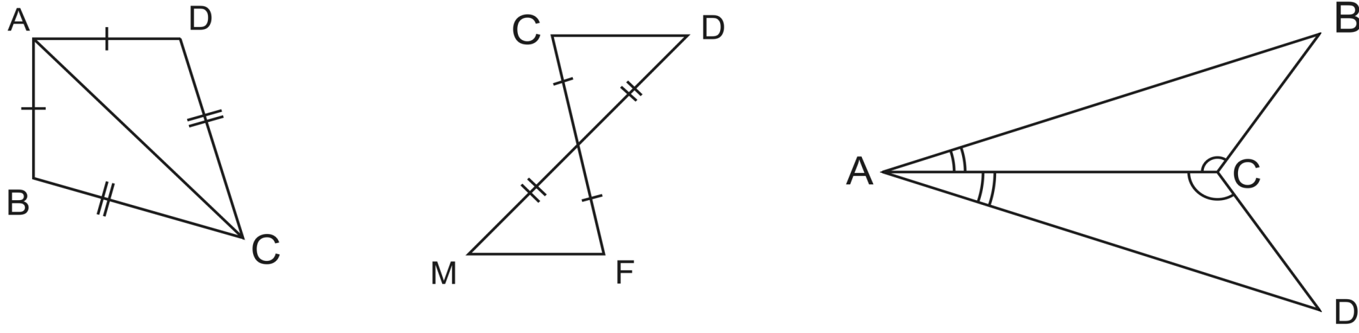

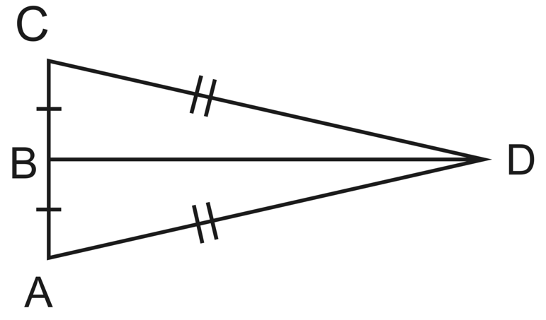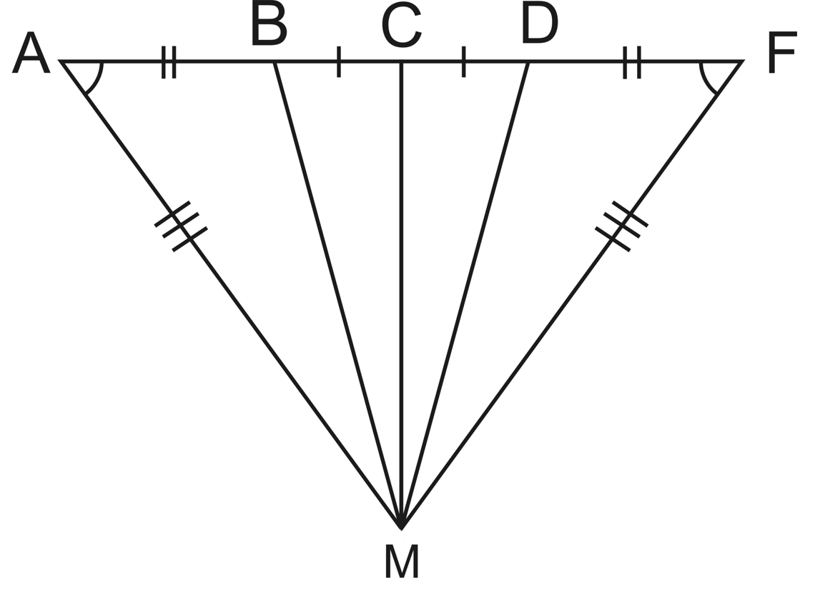

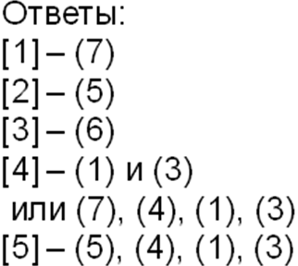
Скопированные работы собрать. Тетрадями поменяться с соседом и сделать проверку диктанта.
Далее: подведение итогов диктанта, решение задач, итоги урока и постановка домашнего задания.

Список литературы

1) Программы общеобразовательных учреждений. Геометрия 7-9 классы. М.: «Просвещение», 2008.
2) Учебник «Геометрия 7-9» под редакцией Атанасяна Л.С.
3) Иванова Т.А. Современный урок математики: теория, технология, практика. Книга для учителя. Н.Новгород, НГПУ, 2010.
4) Теоретические основы обучения математике в средней школе. Учебное пособие. Под редакцией Ивановой Т.А. Н.Новгород, НГПУ, 2003.
5) Гаврилова Н.Ф Универсальные поурочные разработки по геометрии: 7 класс / 2-е, перераб. и доп. - М.: Вако, 2007. – (В помощь школьному учителю).
6) www.kpiр.kbsu.ru (электронный учебник по педагогике и психологии).
7) www.niro.nnov.ru (сайт НИРО).
8) www.karmanform.ucoz.ru (сайт «Карман для математика»).
9) www.matvaz.ru

Приложение

В данном приложении представлены возможные варианты самостоятельных и контрольных работ по теме «Треугольники».

Самостоятельная работа 1
Треугольники
Вариант 1
1. Докажите равенство треугольников АВС и ACD на рисунке, если АВ = АС и $∠$1=$∠$2.

2. На медиане СМ равнобедренного треугольника АВС с основанием АВ взята точка О. Докажите, что треугольник АОВ равнобедренный.
______________________________________

3. В равнобедренном треугольнике сумма всех углов равна 180^{о}. Найдите углы этого треугольника, если известно, что один из них равен 68^{о}. Рассмотрите все возможные случаи.

Самостоятельная работа 1
Треугольники
Вариант 2
1. Докажите равенство треугольников АВС и ADС на рисунке, если ВС = АD и $∠$1=$∠$2.

2. На медиане АН равнобедренного треугольника АВС с основанием ВС взята точка М. Докажите, что треугольник ВМС равнобедренный.
___________________________________

3. В равнобедренном треугольнике сумма всех углов равна 180^{о}. Найдите углы этого треугольника, если известно, что один из них равен 38^{о}. Рассмотрите все возможные случаи.

Самостоятельная работа 2
Признаки равенства треугольников. Задачи на построение
Вариант 1

1. Отрезки АВ и СD пересекаются в точке О.
Докажите равенство треугольников АСО и DВО, если известно, что и $∠$АСО =$∠$DBO и ВО = СО.

2. Треугольники АВС и ВАD равны, причем точки С и D лежат по разные стороны от прямой АВ. Докажите, что треугольники СВD и DАС равны.

3. Дан треугольник. Постройте его медиану.

Самостоятельная работа 2
Признаки равенства треугольников. Задачи на построение
Вариант 2

1. Отрезки АС и ВD пересекаются в точке О.
Докажите равенство треугольников ВАО и DСО, если известно, что и $∠$ВАО =$∠$DСO и АО = СО.

2. Точки С и D лежат по разные стороны от прямой АВ так, что
AD =АС, BD = DC. Докажите, что АВ – биссектриса $∠$DАС .

3. Даны прямая и точка, не лежащая на ней. Постройте прямую, проходящую через данную точку и перпендикулярную к данной прямой.

Самостоятельная работа
Треугольники. Итоговое повторение
Вариант 1
1. Лежат ли точки А, В и С на одной прямой, если АС = 8 см, ВС = 6 см, АВ = 5 см?

2. В треугольнике АВС $∠$А = 50^{о}, $∠$В = 65^{о}. Через вершину В проведена прямая ВК так, что луч ВС – биссектриса угла АВК. Докажите, что АС || ВК.

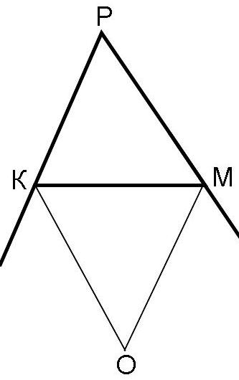
3. Периметр равнобедренного треугольника равен 1 м, а основание равно 0,4 м. Найдите длину боковой стороны.

4. Постройте прямоугольный треугольник АВС по катету и противолежащему углу.
_________________________________________

5. В треугольнике КРМ, изображенном на рисунке,$∠$КРМ = 56^{о}, биссектрисы внешних углов при вершинах К и М пересекаются в точке О. Найдите угол КОМ.

Самостоятельная работа
Треугольники. Итоговое повторение
Вариант 2

1. Лежат ли точки А, В и С на одной прямой, если АС = 10 см, ВС = 2 см, АВ = 12 см?

2. В треугольнике АВС $∠$А = 40^{о}, $∠$В = 70^{о}. Через вершину В проведена прямая ВК так, что луч ВС – биссектриса угла АВК. Докажите, что АС || ВК.

3. Периметр равнобедренного треугольника равен 14 дм, а боковая сторона равна 5 см. Найдите длину основания.
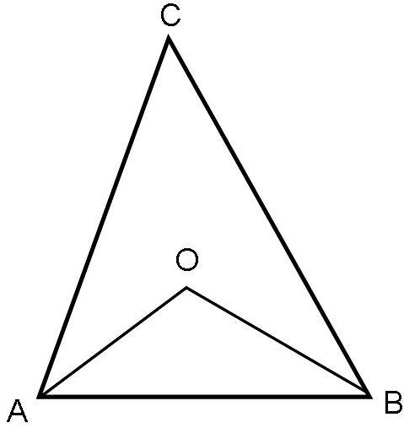
4. Постройте прямоугольный треугольник АВС по катету и прилежащему углу.
________________________________________
5. В треугольнике АВС, изображенном на рисунке,$∠$С = 50^{о}, биссектрисы углов А и В пересекаются в точке О. Найдите угол АОВ.

Контрольная работа
Треугольники
Вариант 1

- Каждый из отрезков АВ и CD на рисунке точкой О делится пополам. Докажите, что $∠$DAO = $∠$CBO.
- Луч АК – биссектриса угла А. На сторонах угла А отмечены точки В и С так, что $∠$АКВ = $∠$АКС. Докажите, что АВ = АС.

- Начертите равнобедренный треугольник АВС с основанием ВС. С помощью циркуля и линейки проведите медиану ВМ к боковой стороне АС.

Контрольная работа
Треугольники
Вариант 2
- Каждый из отрезков АВ и CD на рисунке точкой О делится пополам. Докажите, что $∠$СAO = $∠$DBO.

- На сторонах угла А отмечены точки М и К так, что АМ = АК. Известно, что точка Р лежит внутри угла А и РК = РМ. Докажите, что АВ = АС.

- Начертите треугольник АВС с основанием АС. С помощью циркуля и
линейки проведите высоту АН.

